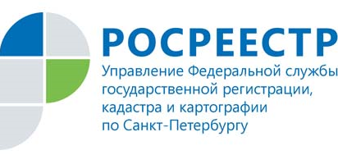
ПРЕСС-РЕЛИЗ

1 ноября 2017 года в Управлении Росреестра

по Санкт-Петербургу состоится горячая телефонная линия

1 ноября 2017 года в Управлении Росреестра по Санкт-Петербургу пройдет горячая телефонная линия «Пересмотр результатов определения кадастровой стоимости объектов недвижимости».

В ходе горячей линии граждане могут задать вопросы о процедуре пересмотра результатов определения кадастровой стоимости, о перечне документов для обращения в комиссию по пересмотру результатов и др.

1 ноября с 14.00 до 16.00 часов на звонки по телефону 400-04-50 ответят: секретарь комиссии по рассмотрению споров о результатах определения кадастровой стоимости, созданной при Управлении Росреестра по Санкт-Петербургу Анна Павловна Шихова и заместитель председателя комиссии Дмитрий Анатольевич Барков.

